Physique-chimie 1
Gestion d'un digesteur anaérobie et valorisation des biogaz
En 1776, Alessandro Volta collectait du méthane dans les marais et remarqua que celui-ci brulait dans l'air. Plus tard, en 1884, Ulysse Gayon, étudiant de Louis Pasteur, produisit du méthane par fermentation du fumier. Il a mis en évidence que la combustion de ce gaz produisait de la chaleur et de la lumière.
Le digesteur est une cuve que l'on appelle également réacteur à biogaz ou encore méthaniseur. On introduit dans cette cuve des déchets organiques. La fermentation de ces substrats organiques en milieu anaérobie, c'est-à-dire dans un milieu privé de dioxygène $O_{2}$, permet la production entre autre d'un biogaz : le méthane ${CH}_{4}$. Son utilisation peut être considérée comme une source d'énergie alternative.
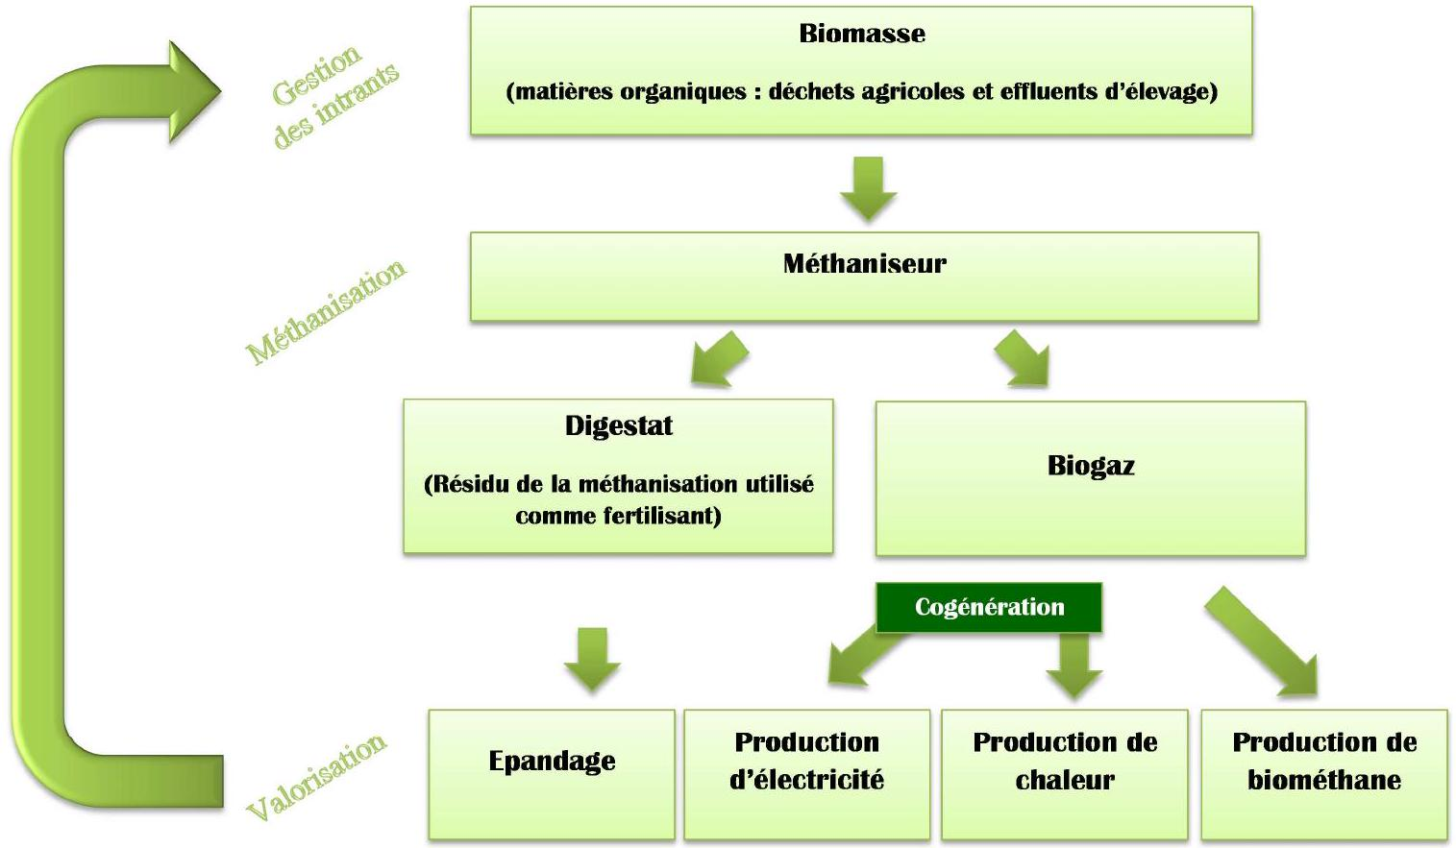
Figure 1 La méthanisation «à la ferme» $^{1}$
Ce sujet comporte trois parties indépendantes:
- indicateur de suivi pH -métrique et régulation du pH ;
- cinétique de décomposition du substrat ;
- valorisation énergétique des biogaz.
I Étude de l'indicateur de suivi pH -métrique et de la régulation du pH
La gamme optimale de pH pour la digestion anaérobie se situe entre 6,8 et 7,2 . Il est donc important de suivre régulièrement le pH du digesteur et d'ajouter une espèce acide ou une espèce basique pour toujours se situer dans la fourchette de fonctionnement optimal du digesteur.
I.A - Modélisation du pH-mètre
On se propose de modéliser le pH -mètre comme une association en série d'un générateur de tension idéale de force électromotrice $E$ fonction du pH avec une résistance électrique $r$ (figure 2).
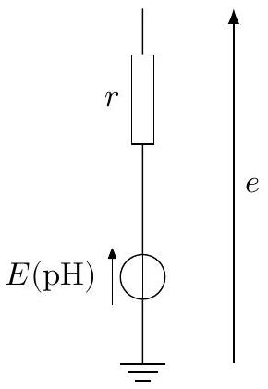
Figure 2 Modélisation
d'un pH -mètre
Q 1. On souhaite mesurer la tension $e$ à l'aide d'un voltmètre de résistance interne $R_{V}=1,0MΩ$. Exprimer la tension mesurée $e$ en fonction de $E,r$ et $R_{V}$. Calculer la valeur de $e$ en prenant $r=10MΩ$ et $E=0,20mV$.
Q 2. Quelle valeur minimale de résistance interne du voltmètre $R_{V}^{′}$ aurait-il fallu avoir pour commettre une erreur inférieure à $10\%$ sur la mesure de $E$ ?
Pour s'affranchir des problèmes de mesures liés à la résistance interne $r$ du pH -mètre, on utilise le montage de la figure 3 dans lequel l'amplificateur linéaire intégré (ALI) est supposé idéal et fonctionne en régime linéaire.
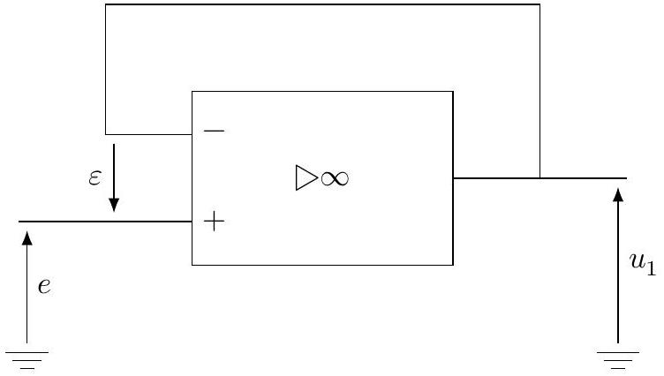
Figure 3
Q 3. Quel est le nom de ce montage ? Justifier que $u_{1}=E$.
Le digesteur est continuellement agité pour assurer une homogénéité du milieu. Cette agitation mécanique lente provoque une perturbation électromagnétique du signal $E$. À un pH donné, l'évolution de $E$ en fonction du temps $t$ est représentée figure 4 .
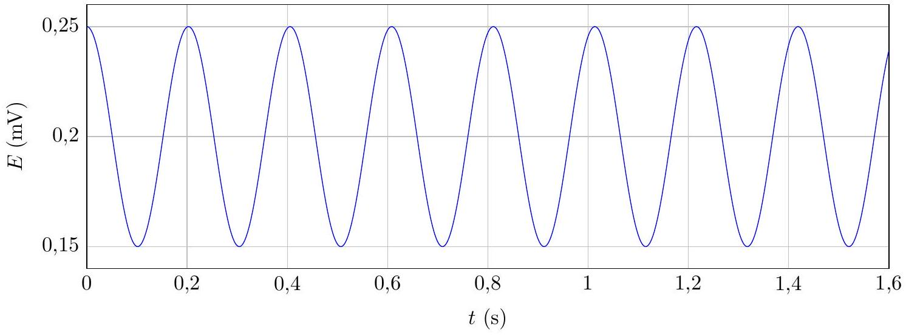
Figure 4
Q 4. Représenter la décomposition spectrale du signal de la figure 4.
I.B - Filtrage linéaire
On envoie le signal $u_{1}(t)$ en entrée du filtre représenté figure 5 .
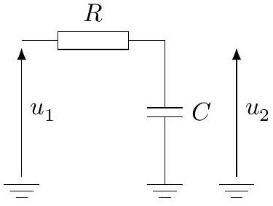
Figure 5
L'étude sera menée en régime sinusoïdal, $ω$ désigne la pulsation du signal, $ω_{0}$ la pulsation propre et $x$ désigne la pulsation réduite $x=ω/ω_{0}$.
Q 5. Effectuer une analyse qualitative du filtre à basse et haute fréquence. En déduire la nature du filtre. Justifier de son intérêt dans le cas présent.
Q 6. Exprimer la fonction de transfert du filtre $\underline{H}(jω)$ sous la forme
$$\underline{H}(jω)=\frac{H_{0}}{1+j\left(ω/ω_{0}\right)}$$
en identifiant les expressions de $H_{0}$ et $ω_{0}$.
Q 7. Exprimer le gain du filtre $G(x)$ et la phase $φ(x)=arg⁡(\underline{H})$.
Q 8. Déterminer la pulsation réduite de coupure $x_{c}$ à -3 dB .
Q 9. Exprimer le gain en décibels $G_{dB}(x)$ puis déterminer les équivalents à basse et haute fréquence.
Q 10. Construire le diagramme de Bode, réponses en gain $G_{dB}=f(log⁡x)$ et en phase $φ=f(log⁡x)$.
On considère le signal d'entrée de la forme
$$u_{1}(t)=E+\frac{E}{4}cos⁡\left(10ω_{0}t\right).$$
On cherche le signal de sortie $u_{2}(t)$ sous la forme :
$$u_{2}(t)=A_{1}+A_{2}cos⁡\left(ω_{2}t+ψ_{2}\right).$$
Q 11. Exprimer les constantes $A_{1},A_{2},ω_{2}$ et $ψ_{2}$. Calculer pour $E=0,20mV$ les valeurs de $A_{1},A_{2}$ et $ψ_{2}$. Commenter l'effet de l'action du filtre sur le signal $u_{1}(t)$.
I.C - Régulation du pH
Afin d'assurer une production optimale de biogaz, le pH du digesteur doit être compris entre 6,8 et 7,2 . On suppose que la sonde pH -métrique délivre un signal proportionnel au pH de telle sorte que $u_{2}(t)=kpH(t)$ avec $k$ une constante. Un régulateur compare la tension mesurée $u_{2}$ à une tension de référence $U_{r}$. Selon la valeur de sortie $s(t)$ du comparateur, le régulateur délivre une solution appelée ${pH}^{−}$pour faire diminuer le pH ou une solution appelée ${pH}^{+}$pour augmenter le pH .
On note $±U_{s}$ les tensions de saturation de l'Amplificateur Linéaire Intégré (ALI) que l'on supposera idéal.
I.C.1) Les solutions régulatrices
Q 12. Donner un exemple des ions constitutifs de la solution appelée ${pH}^{−}$.
Q 13. Même question pour la solution ${pH}^{+}$.
I.C.2) Comparateur simple
La figure 6 donne le schéma d'un comparateur simple.
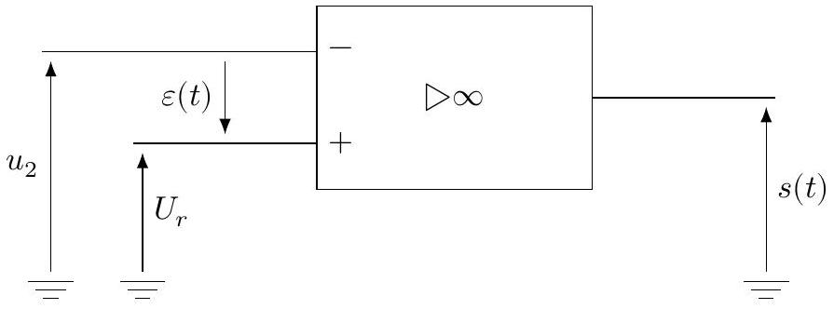
Figure 6 Comparateur simple
Q 14. Dans quel régime fonctionne l'ALI ? Justifier la réponse.
Q 15. Tracer la caractéristique $s=f\left(u_{2}\right)$.
Q 16. Expliquer pourquoi le comparateur simple ne permet pas d'assurer la régulation du pH .
I.C.3) Comparateur à hystérésis ou trigger de Schmitt
Pour s'affranchir du problème rencontré précédemment, on utilise le montage présenté figure 7.
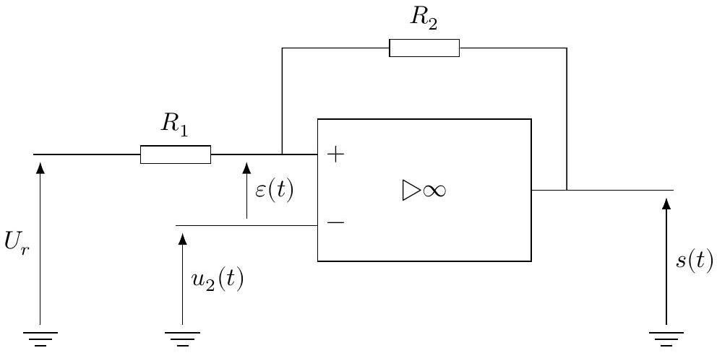
Figure 7 Comparateur à hystérésis
Q 17. Exprimer le potentiel $V^{+}$à la borne non inverseuse en fonction de $R_{1},R_{2},s$ et $U_{r}$.
Q 18. Initialement, on suppose que $s(0)=−U_{s}$. Exprimer la tension de basculement $U_{b}^{+}$, tension pour laquelle la sortie $s(t)$ bascule en $+U_{s}$ en fonction de $R_{1},R_{2},U_{r}$ et $U_{s}$. En déduire l'expression de la tension de basculement $U_{b}^{−}$.
Q 19. En déduire l'allure de la caractéristique du comparateur à hystérésis $s=f\left(u_{2}\right)$. Conclure.
II Étude cinétique de décomposition du substrat dans un digesteur anaérobie
La matière organique complexe à décomposer comprend des polysaccharides, protéines, lipides..., elle est nommée le substrat $S$.
La transformation chimique d'hydrolyse des macromolécules du substrat $S$ est l'étape cinétiquement limitante dans le processus global de biodégradation anaérobie. Le substrat $S$ est hydrolysé en matières organiques solubles (glucides simples, acides aminés, glycérol...) que l'on nommera les produits $P$.
On note la constante de vitesse $k$ associée à la réaction d'hydrolyse du substrat $S$ en produits $P$,
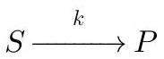
On remarque que cette réaction peut être accélérée en ajoutant des enzymes. La réaction d'hydrolyse peut être modélisée par une cinétique d'ordre 1 par rapport au substrat $S$.
Q 20. Donner la définition d'un catalyseur. Sur quelle grandeur thermodynamique a-t-il une action ?
Q 21. Exprimer $[S](t)$ en fonction de la concentration initiale en substrat $[S]_{0}$ de $k$ et de $t$.
La figure 8 donne l'évolution de $ln⁡\left([S]/[S]_{0}\right)$ en fonction du temps.
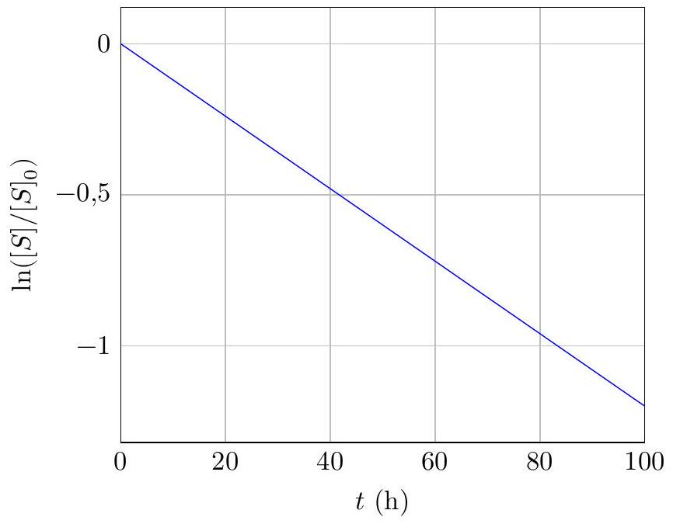
Figure 8
Q 22. Déterminer graphiquement la valeur de $k$.
Q 23. Rappeler la définition du temps de demi-réaction $t_{1/2}$. Établir son expression en fonction de $k$ et calculer sa valeur.
Q 24. Relever le temps de demi-réaction sur la figure 8. Comparer ce résultat à celui de la question précédente.
III Valorisation énergétique des biogaz
III.A - Combustion du biogaz
On considère la réaction de combustion du méthane
$${CH}_{4}( g)+2O_{2}( g)={CO}_{2}( g)+2H_{2}O( g).$$
Le tableau 1 donne les enthalpies standard de formation et les capacités thermiques molaires à pression constante, à 298 K .
 | $${CH}_{4}( g)$$ | $$O_{2}( g)$$ | $$N_{2}( g)$$ | $${CO}_{2}( g)$$ | $$H_{2}O(g)$$
$$Δ_{f}H^{∘}\left(kJ⋅{mol}^{−1}\right)$$ | $$−74,9$$ |  |  | $$−393,5$$ | $$−241,8$$
$$C_{P,m}\left( J⋅{ K}^{−1}⋅{ mol}^{−1}\right)$$ | 36,3 | 29,3 | 28,7 | 38,5 | 36,2

Tableau 1 Quelques valeurs thermodynamiques
Q 25. Que valent les enthalpies standard de formation du dioxygène gazeux $O_{2}( g)$ et du diazote gazeux $N_{2}( g)$ ? Justifier.
Q 26. Quel est l'effet d'une augmentation de pression à température constante sur l'équilibre de la réaction de combustion du méthane?
Q 27. Quel est l'effet d'une augmentation de température à pression constante sur l'équilibre de la réaction de combustion du méthane? Justifier.
Q 28. On réalise dans l'air la combustion d'un volume $V=1,00{ m}^{3}$ de méthane gazeux ${CH}_{4}( g)$, assimilable à un gaz parfait, pris à $T=298 K$ sous une pression constante de $P_{0}=1,00$ bar. Déterminer le transfert thermique $Q_{P}$ algébriquement reçu par le système gazeux lors de la combustion totale du méthane. Justifier le signe de $Q_{P}$. On donne la constante des gaz parfaits $R=8,314 J⋅{ K}^{−1}⋅{ mol}^{−1}$.
Q 29. En s'appuyant sur une modélisation à justifier, déterminer la température maximale atteinte lors de la combustion du méthane en présence d'une quantité juste suffisante de dioxygène.
III.B - Cogénération par centrale à vapeur
Le principe de la cogénération au gaz naturel est de produire à la fois de l'électricité et de l'eau chaude. On utilise pour cela une centrale à vapeur et on récupère de l'énergie mécanique dans sa turbine et de l'énergie thermique au niveau du condenseur. On s'intéresse dans un premier temps au fonctionnement général d'une telle centrale sans prendre en compte la valorisation de l'énergie dissipée dans le condenseur. Puis le III.B. 3 étudie la récupération d'énergie thermique.
Le cycle de base d'une centrale à vapeur parcouru par de l'eau est schématisé figure 9 . Il consiste essentiellement en une chaudière où le combustible est brûlé générant ainsi de la vapeur d'eau surchauffée ( $2→3$ ) qui est ensuite détendue dans une turbine à vapeur dont l'arbre fournit le travail moteur ( $3→4$ ). La vapeur d'eau sortant de la turbine est totalement liquéfiée dans un condenseur ( $4→1$ ) avant qu'une pompe ne lui redonne la pression de chaudière $(1→2)$. Le refroidissement du condenseur est assuré par une source froide externe.
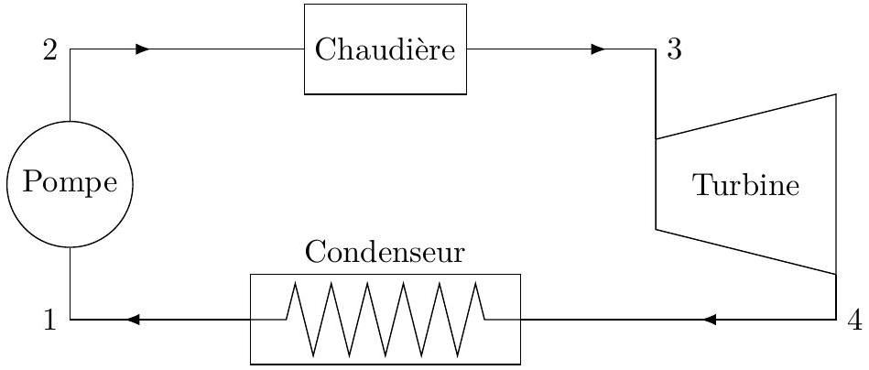
Figure 9 Schéma d'une centrale à vapeur
On supposera les transformations subies par le système dans la turbine et dans la pompe comme étant adiabatique et réversible. On négligera le travail de la pompe devant le travail de la turbine : $\left|W_{p}\right|≪\left|W_{t}\right|$.
Le fluide est en écoulement stationnaire avec un débit massique $D_{m1}=1,0 kg⋅{ s}^{−1}$. On négligera les variations de vitesse et d'altitude du fluide.
On donne l'expression de l'entropie $S$ en $J⋅K^{−1}$ d'une masse donnée d'eau liquide à la température $T$,
$$S(T)=S\left(T_{0}\right)+C_{\text{eau }}ln⁡\left(\frac{T}{T_{0}}\right)$$
avec $C_{\text{eau }}$ la capacité thermique de l'eau en $J⋅K^{−1}$. On donne la capacité thermique massique de l'eau liquide $c_{\text{eau }}=4,18 kJ⋅{ kg}^{−1}⋅{ K}^{−1}$.
III.B.1) Description du cycle thermodynamique
On considère que le fluide circulant au cours d'un cycle reçoit les transferts thermiques $Q_{c}$ et $Q_{f}$ respectivement des sources chaude de température $T_{c}$ et froide de température $T_{f}$ ainsi que le travail mécanique de la turbine $W_{t}$.
Q 30. Préciser, en justifiant, les signes de $Q_{c},Q_{f}$ et $W_{t}$.
Q 31. Pourquoi ce cycle est qualifié de cycle à combustion externe ? Quel avantage présente-t-il ? Donner un exemple de cycle à combustion interne.
Q 32. Exprimer le rendement $r$ de la machine en fonction $Q_{c}$ et $W_{t}$.
Q 33. En déduire l'expression du rendement $r$ en fonction de $T_{f},T_{c},Q_{c}$ et $S_{c}$ l'entropie créée au cours d'un cycle.
Q 34. En déduire l'expression du rendement de Carnot $r_{c}$. Effectuer l'application numérique avec $T_{f}=300 K$ et $T_{c}=603 K$.
III.B.2) Diagramme des frigoristes
- Au point 1 en sortie de condenseur, l'eau est à l'état liquide saturant, sous une faible pression à la température $T_{f}$.
- La pompe ( $1→2$ ) comprime l'eau à environ 128 bar. La température $T$ reste sensiblement constante pendant cette compression. Le point 2 se situe à l'intersection de l'isotherme $T=300 K$ (environ ${30}^{∘}C$ ) et de l'isobare $P=128$ bar.
- Dans la chaudière ( $2→3$ ), l'eau sous pression est portée à haute température, l'échauffement comportant les deux étapes
- chauffage du liquide à pression constante ;
- évaporation de l'eau jusqu'à la dernière goutte de liquide.
- L'évolution dans la turbine $(3→4)$ est modélisée par une détente adiabatique réversible.
Q 35. Compléter le diagramme $log⁡(P)=f(h)$ (figure A du document réponse), en représentant le cycle parcouru par le fluide et en indiquant les étapes $1,2,3$ et 4.
Q 36. Calculer le transfert thermique massique $q_{c}$ reçu par le fluide dans la chaudière.
Q 37. Calculer le travail massique $w_{t}$ reçu de la part de la turbine.
Q 38. Justifier la légitimité de l'hypothèse $\left|w_{p}\right|≪\left|w_{t}\right|$.
Q 39. Préciser la nature de la transformation $4→1$. Quel est l'intérêt de cette étape ?
Q 40. Établir l'expression de la fraction massique de vapeur $x_{v4}$ au point 4 en fonction de $h_{1},h_{4}$ et $Δh_{v}\left(T_{f}\right)$, enthalpie massique de vaporisation à la température $T_{f}$. Faire l'application numérique.
Q 41. Exprimer les variations d'entropie au cours de chaque transformation du système $ΔS_{1→2},ΔS_{2→3}$, $ΔS_{3→4}$ et $ΔS_{4→1}$ en fonction de la masse du système $m$, la capacité thermique massique de l'eau $c_{\text{eau }},T_{f},T_{c}$, $Δh_{v}\left(T_{f}\right),Δh_{v}\left(T_{c}\right)$ et $x_{v4}$.
Q 42. En déduire l'expression de $x_{v4}$ en fonction de $Δh_{v}\left(T_{f}\right),Δh_{v}\left(T_{c}\right),c_{\text{eau }},T_{f}$ et $T_{c}$.
Q 43. Quelle puissance mécanique $P_{t}$ reçoit la turbine ? Faire l'application numérique. Commenter le résultat.
III.B.3) Récupération de l'énergie thermique
On s'intéresse ici à l'énergie thermique que l'on peut récupérer au niveau du condenseur afin de produire de l'eau chaude pour alimenter une installation de chauffage domestique (figure 10).
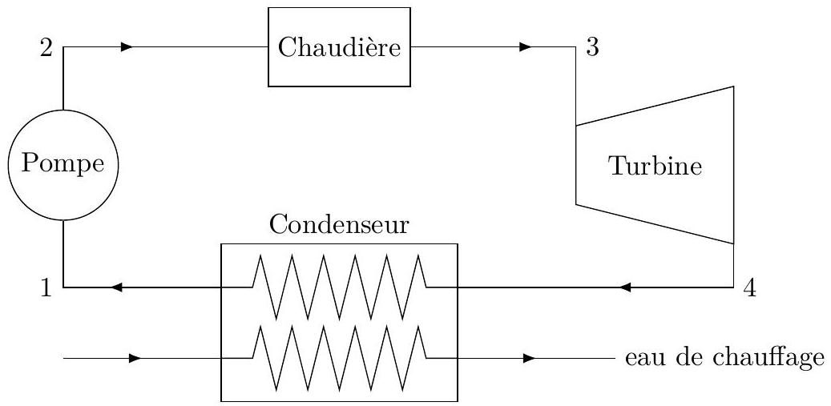
Figure 10 Centrale à vapeur avec récupération de l'énergie thermique dans le condenseur
Le condenseur est un échangeur thermique que l'on suppose parfaitement calorifugé, schématisé figure 11.
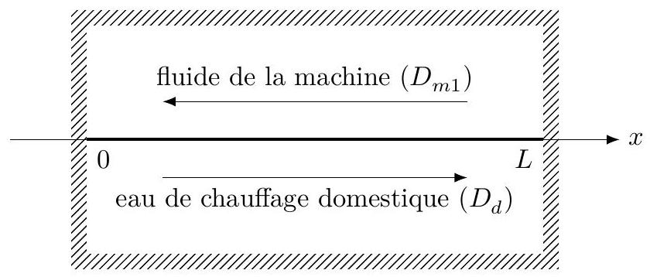
Figure 11 Schéma du condenseur
On suppose les fluides en écoulement stationnaire. On puise l'eau de chauffage domestique à la température $T_{d}(x=0)=5,0^{∘}C$, avec un débit $D_{d}$. Elle ressort de l'échangeur à la température $T_{d}(x=L)={60}^{∘}C$.
Q 44. Calculer la puissance thermique reçue par l'eau de chauffage domestique $P_{d}$.
Q 45. Calculer le débit massique $D_{d}$ que doit posséder l'eau de chauffage domestique.
Q 46. Exprimer puis calculer $e_{\text{cogen }}$, l'efficacité de la machine utilisant le principe de cogénération. Commenter.
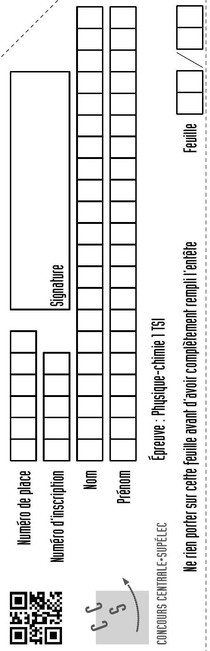
Question 35
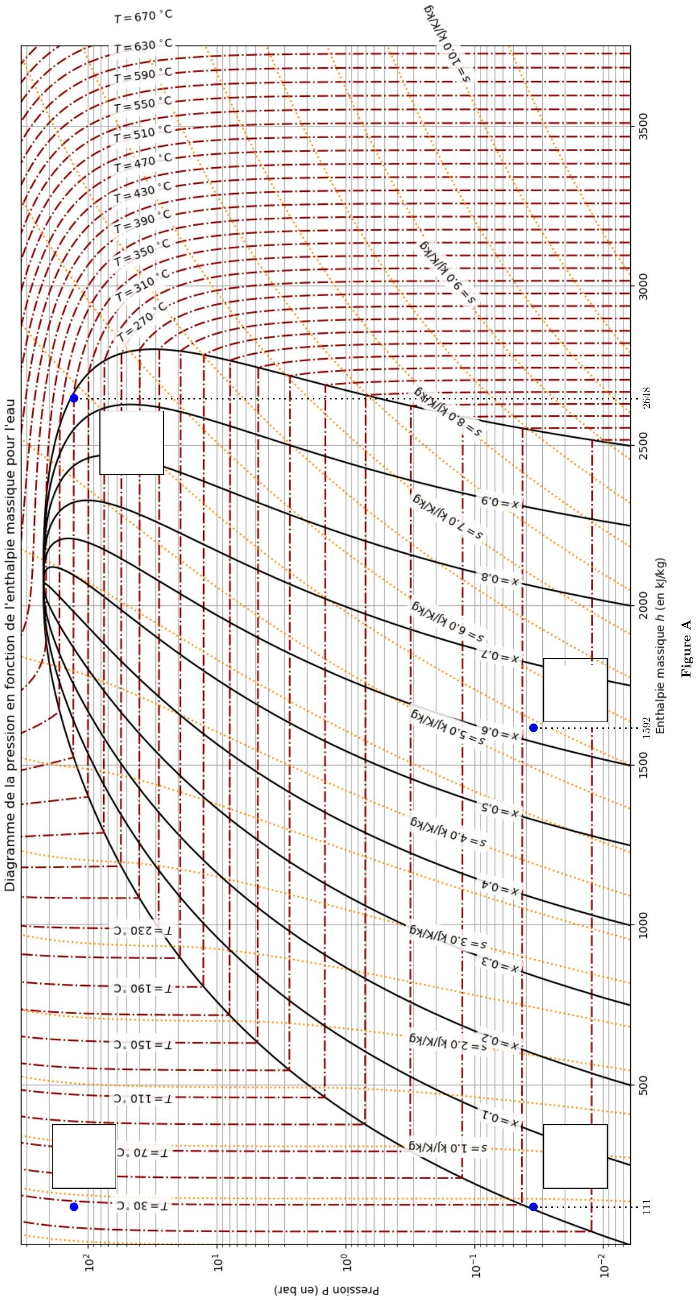

- $^{1}$ Assemblée Nationale, avis présenté au nom de la commission des affaires économiques sur le projet de loi de finances pour 2015 (nº2234) par Marie-Noëlle Battistel, tome III Écologie, développement et mobilité durables, Énergie.

